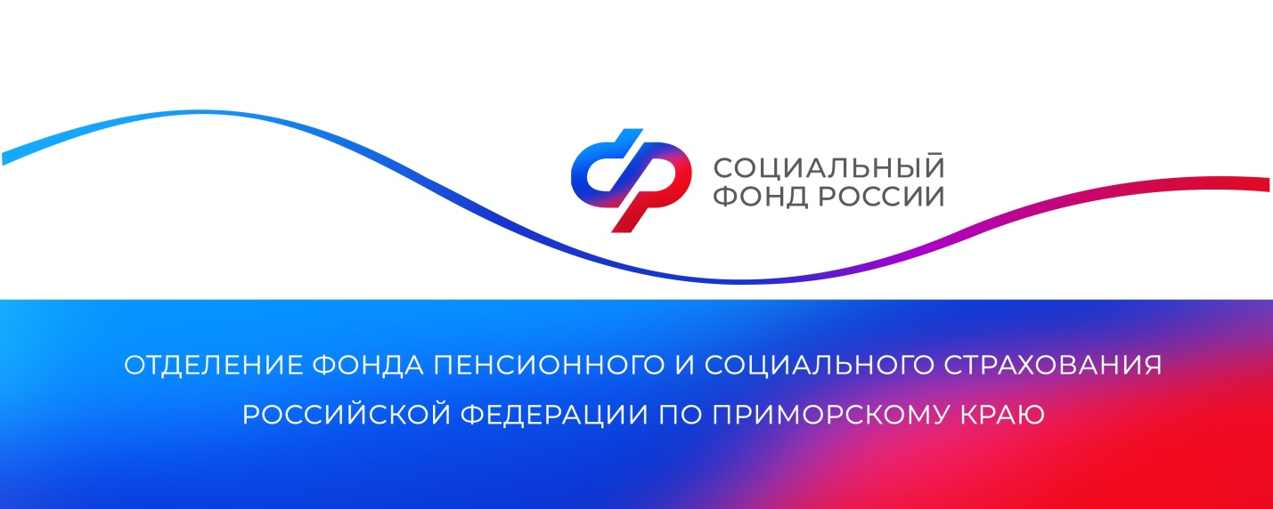

**Сотрудники Отделения СФР провели уроки пенсионной грамотности для более 2,5 тысячи школьников и студентов Приморского края**

*В Приморье стартовала информационная кампания, посвященная Единому дню пенсионной грамотности. В ней приняли участие более 2,5 тысячи старшеклассников и студентов из 84 учебных заведений региона.*

Сотрудники Отделения СФР по Приморскому краю рассказали учащимся о том, как формируется пенсия, а также о мерах государственной поддержки семей с детьми и социальных гарантиях для работающих граждан и людей с инвалидностью.

Встречи были насыщены практическими примерами и советами о том, как формировать пенсионный капитал и получать услуги СФР онлайн, как устроена пенсионная и социальная система в нашей стране, почему важно быть официально трудоустроенным и получать «белую» зарплату.

«Информационно-разъяснительная кампания по повышению пенсионной и социальной грамотности среди учащейся молодежи проходит ежегодно. В этом году ребята смогли не только прослушать лекции и поучаствовать в играх на пенсионную тематику, но и попробовать себя в роли клиентов Отделения СФР. В октябре мы запустили пилотный проект «Открытые клиентские службы». Школьники и студенты, а также их преподаватели смогли посетить наши офисы и сами пройти «клиентский путь» — от записи на прием до получения услуги», — рассказала Нестерова Ж.В., руководитель клиентской службы в г.Дальнереченске.

Особый интерес у посетителей таких экскурсий вызвали «цифровая зона» и возможности, которые предоставляют электронные сервисы Социального фонда. С помощью своих мобильных телефонов они познакомились с порталом госуслуг и узнали о том, как не выходя из дома отслеживать данные на индивидуальном лицевом счете. Гостям также рассказали о корпоративной культуре Отделения по Приморскому краю.

По итогам мероприятий ребята получили учебное пособие по основам пенсионной грамотности «Все о будущей пенсии», которое было выпущено Социальным фондом России. А некоторые из ребят рассматривают Отделение СФР по Приморскому краю в качестве своего будущего работодателя.

«Цель проведения данных уроков – рассказать понятным и простым языком о том, как формируются их пенсия в течение всей их трудовой деятельности. Мы надеемся, что занятия, которые мы организуем для молодежи, и полученные знания помогут им во взрослой жизни правильно использовать свои пенсионные права», — отметила Жанна Вячеславовна.

Информационно-разъяснительная кампания продлится до конца декабря 2024 года и планирует охватить более 120 образовательных учреждений региона.

Пресс-служба

Отделения Социального фонда России

по Приморскому краю